臺南市北區文元國民小學( 110 )學年度書包減重成果表

班級: ( 一 ) 年( 九 ) 班

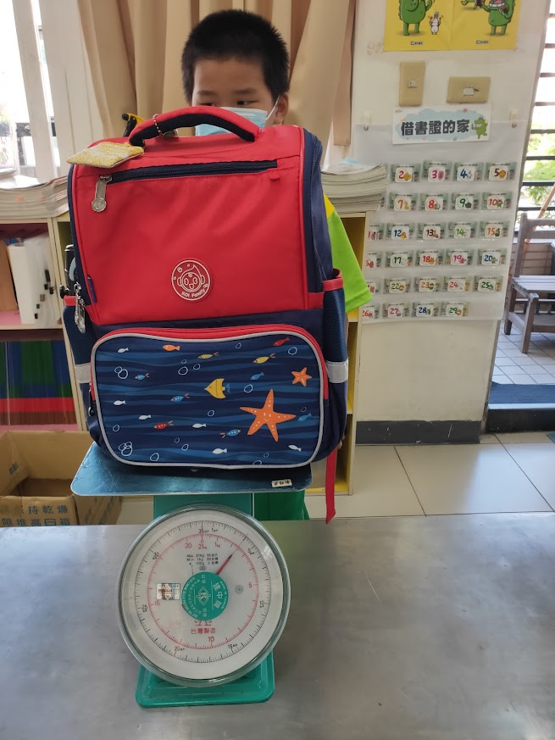
來來來~秤秤看書包有多重吧~
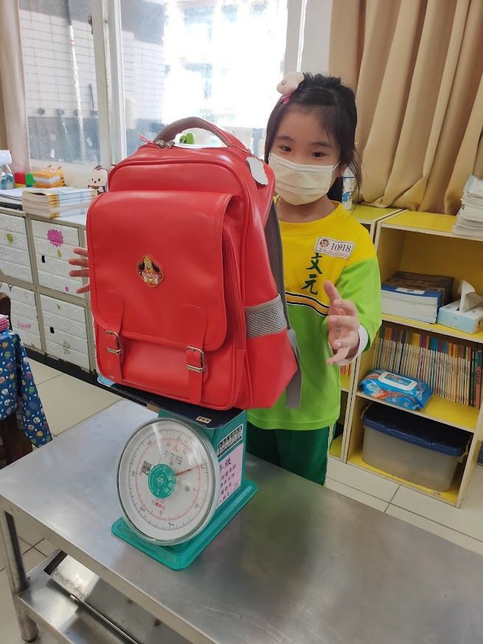

書包重量需小於體重的八分之一才算過關哦！

